

**Završni rad**

Web Aplikacija Metal band Prisoner official website

Programming department

PHP Web Development Group 7

Polaznik ITA Predavač

Slobodan Lazić Marko Stojićević

**Sadržaj**

ZA DEVELOPERE .............................................. 3

KORISNIČKO UPUTSTVO .................................

BAZA PODATAKA

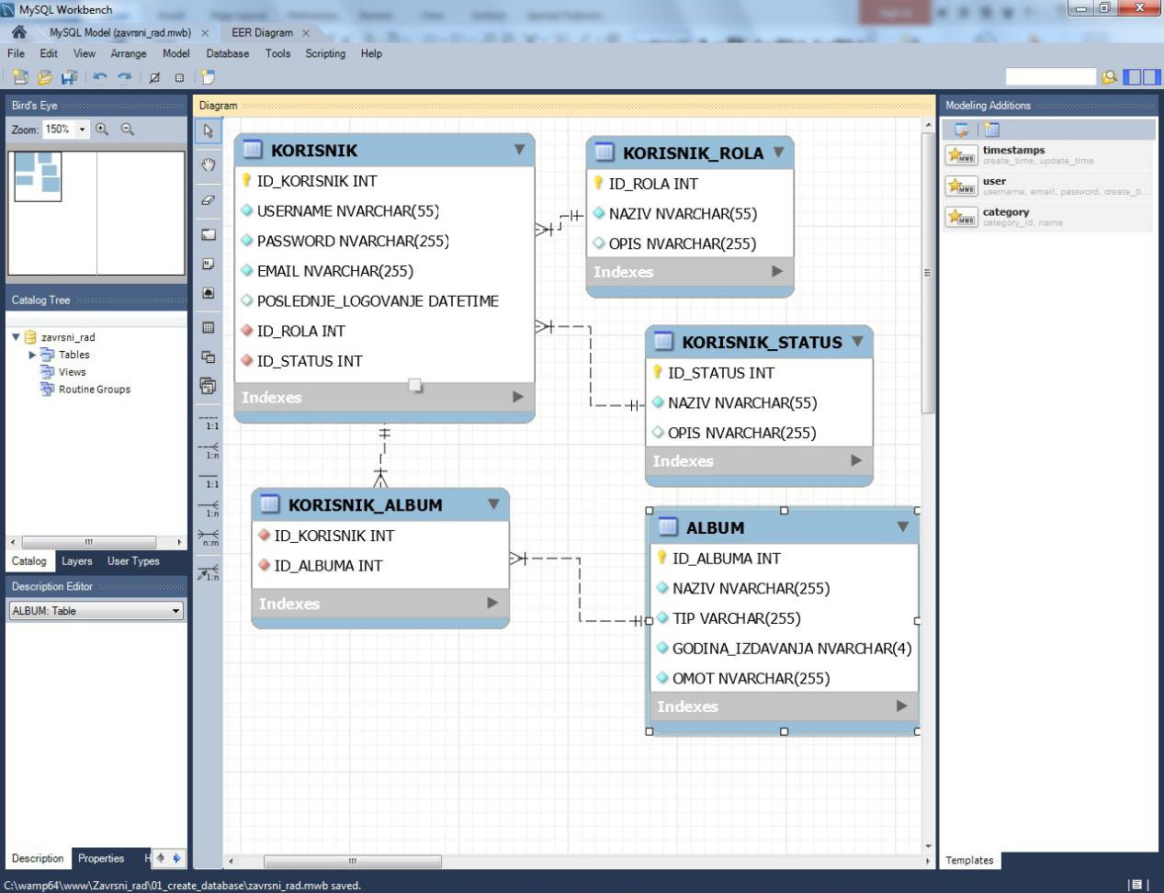

Ime baze podataka koja je korišćena u ovoj aplikaciji je zavrsni_rad. Baza podataka se sastoji iz 5 tabela:

1. KORISNIK

* ID_KORISNIK kolona(ili atribut) predstavlja primarni ključ (najmanji mogući skup atributa koji na jedinstveni način određuje svaki slog u tabeli) tabele KORISNIK,tip podataka koji se nalazi u toj koloni je INT(broj od -2^31(- 2,147,483,648) to 2^31-1 (2,147,483,647),zauzima 4bajta=32 bita svako polje u tabeli),AI(auto- increment dakle vrednost se automatski povećava za 1 nakon unosa svakog sloga(reda),da ne bi morali ručno da upisujemo broj),NN(not-null dakle polje mora da se popuni)
* USERNAME kolona, tip podataka NVARCHAR(55)(dakle NVARCHAR je odabran zato što se mogu unositi i dijaktrici,kada se unese manje od 55 karaktera biće obrisana prazna mesta i uneto samo onoliko karaktera koliko je popunjeno)
* PASSWORD kolona, tip podataka NVARCHAR(255)(da bi korisnik imao što manje ograničenje prilikom unosa šifre,dužina šifre je do 255 karaktera)
* ЕMAIL kolona, tip podataka NVARCHAR(255)(dužina emaila do 255 karaktera)
* POSLEDNJE_LOGOVANJE (korisnika) kolona,tip podataka DATETIME(format: YYYY-MM-DD HH:MI:SS unos vremena poslednjeg logovanja korisnika)
* ID_ROLA kolona predstavlja strani ključ (strani ključ u jednoj tabeli predstavlja vezu ka primarnom ključu iz druge tabele) dakle veza ka primarnom ključu tabele KORISNIK_ROLA
* ID_STATUS kolona predstavlja strani ključ,dakle veza ka primarnom ključu tabele KORISNIK_STATUS

1. KORISNIK_ROLA

* ID_ROLA kolona predstavlja primarni ključ tabele KORISNIK_ROLA,tip podataka je INT,AI(auto-increment)
* NAZIV kolona predstavlja naziv role(Administrator,Korisnik),tip podataka NVARCHAR(55),not-null(polje mora da se popuni)
* OPIS kolona predstavlja opis role(opis prava koja odredjena rola ima),tip podataka NVARCHAR(255),null(moze a i ne mora da se popuni polje)

1. KORISNIK_STATUS

* ID_STATUS kolona predstavlja primarni ključ tabele KORISNIK_STATUS,tip podataka je INT,AI(auto-increment)
* NAZIV kolona predstavlja naziv statusa korisnika (Aktivan,Neaktivan,Blokiran),not-null(polje mora da se popuni)
* OPIS kolona predstavlja opis role(kada je korisnik aktivan,blokiran,neaktivan),null(moze a i ne mora da se popuni polje)

1. ALBUM

* ID_ALBUMA kolona predstavlja primarni ključ tabele KORISNIK_ROLA,tip podataka je INT,AI(auto-increment)
* NAZIV kolona koja predstavlja naziv izdanja dakle naziv full albuma,EP-a,demo-a,tip podataka je NVARCHAR(255),not-null(obavezno je da se popuni polje)
* TIP kolona predstavlja tip izdanja(Full Album,demo,EP),tip podataka je VARCHAR(255),not-null(obavezno je da se popuni polje)
* GODINA_IZDAVANJA odredjenog izdanja,tip podataka NVARCHAR(4)(samo do 4 karaktera moze da bude godina izdavanja)
* OMOT odredjenog izdanja,tip podataka NVARCHAR(255),not-null(obavezno je da se unese slika omota albuma)

1. KORISNIK_ALBUM(vezna tabela)

* ID_ALBUMA kolona predstavlja strani ključ,dakle veza ka primarnom ključu tabele ALBUM
* ID_KORISNIK kolona predstavlja strani ključ,dakle veza ka primarnom ključu tabele KORISNIK